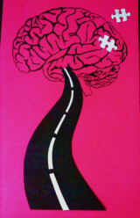
VII REGIONALNA OLIMPIADA WIEDZY O ZDROWIU PSYCHICZNYM -PARCZEW 2019

Zapraszamy
Uczniów szkół ponadpodstawowych z terenu Powiatu Parczewskiego, Powiatu Bialskiego, Powiatu Lubartowskiego, Powiatu Łukowskiego, Powiatu Ryckiego i Powiatu Włodawskiego
do udziału
w VII REGIONALNEJ OLIMPIADZIE WIEDZY O ZDROWIU PSYCHICZNYM - PARCZEW 2019
- Etap szkolny w dniu 26 września 2019 roku o godz. 10:00 w każdej ze szkół biorących udział w olimpiadzie w obrębie każdego powiatu.
- Etap powiatowy w dniu 10 października 2019 roku o godz. 10:00 w każdym z sześciu powiatów.
- Finał regionalny odbędzie się w dniu 24 października 2019 roku o godz. 10:00 w Zespole Szkół w Parczewie, ul. Wojska Polskiego 1.
Na zwycięzców czekają atrakcyjne nagrody!!!

Honorowy Patronat:

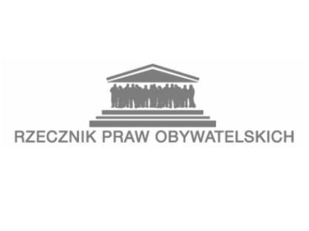


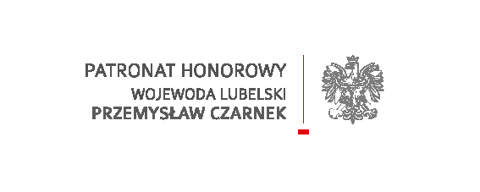

Medialny Patronat:

